会议纪要

STCF对撞环系统与高频真空系统讨论会 2026年8月20日

时间：2026年8月20日 16:30-17:30
会议形式：腾讯会议
参会人员：

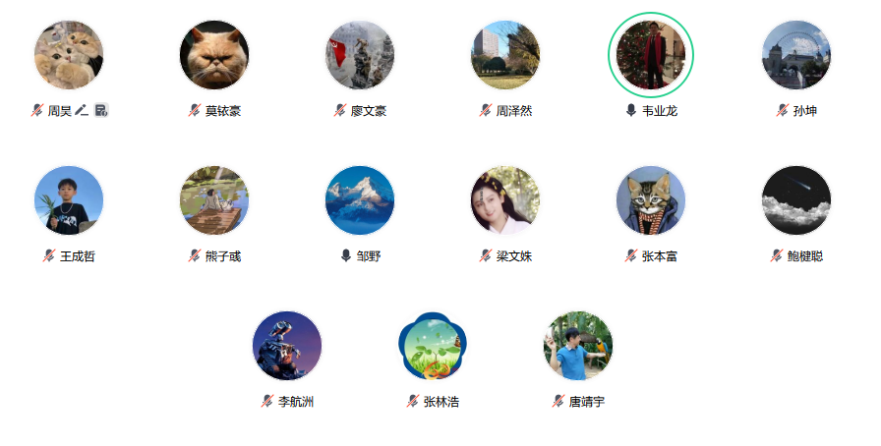
讨论主题和内容：
邹野：本次讨论会主要讨论高频段真空和高频腔安放问题。
- 王成哲汇报高频腔设计情况进展
王成哲：按照目前的腔体设计估算，每个腔体模组包含3个高频腔，至少需要约3m的净空间；过渡段长度约为1m，用于实现腔体束流管道与储存环原有束流管道之间的尺寸匹配，因此每一侧腔体系统的首、尾两端均需设置变径真空室。
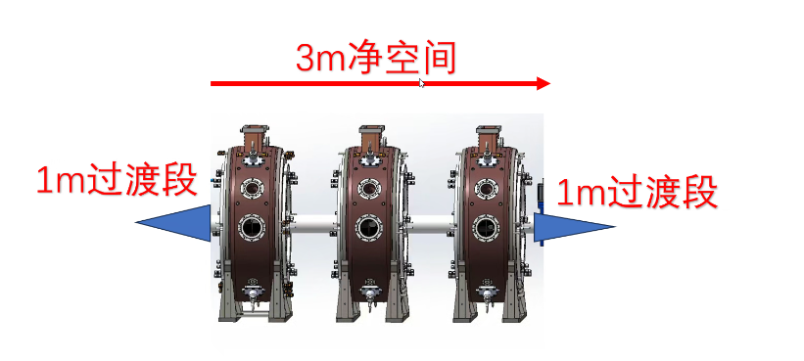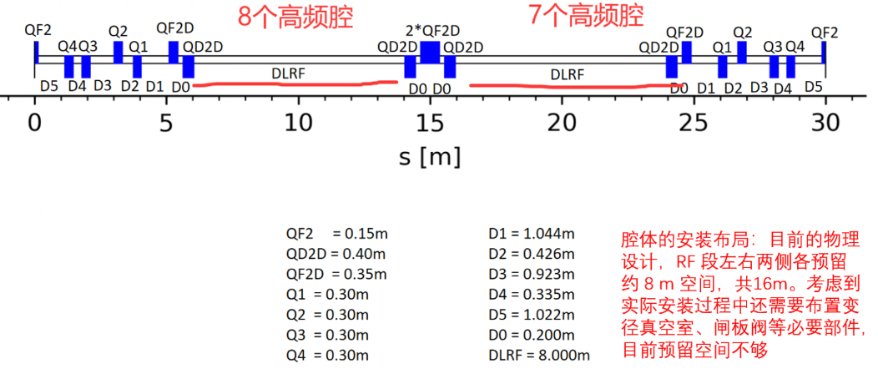

腔体的安装布局：目前的物理设计，RF段左右两侧各预留约8m空间，共16m。考虑到实际安装过程中还需要布置变径真空室、闸板阀等必要部件，目前预留空间比较紧张。若采用3个模组(9腔)和2个模组(6腔)组成的15腔方案，则两侧分别需要3个和2个腔体模组对应约9m和6m的模组空间；同时每侧首、尾各设置1个变径真空室，共需4个、约4m的空间。因此，至少需要8+11=19m的空间。
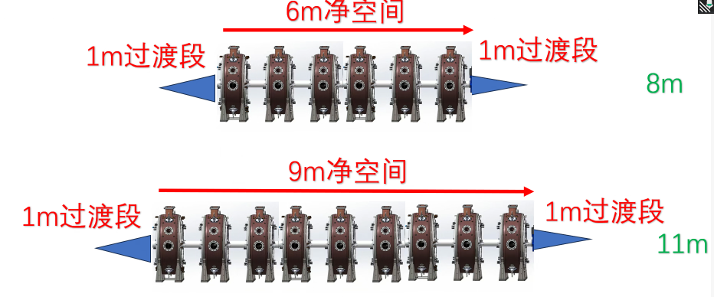
邹野：可以适当压缩9m段的长度，按照现有lattice进行高频腔位置划分，8m段内设计时可以先不考虑过渡段。后续可以增加高频段中间三块铁的磁铁孔径减小过渡段。
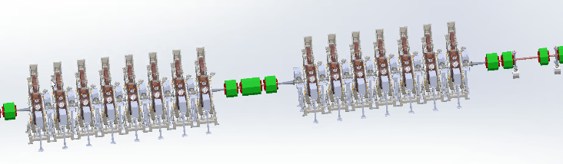
韦业龙：8+7方案会按接口文件中3+3+1和3+3+2的方式划分。
孙坤：希望根据当前版本再合理调整一下泵的位置及solidworks文件以消除干涉问题。
唐靖宇：如果考虑其中几个腔横向离线，目前布置是否能达到？
王成哲：目前腔之间是没有闸板阀，如果加闸板阀，按照目前划分每段需要4个（单个阀纵向占据约150mm）。
孙坤：闸板阀是必须要考虑的，最基本每个区域至少左右要各有一个阀。
唐靖宇：束流管内部有考虑铁氧体吸收器吗？
韦业龙：目前版本没有加，不加会有2到3个模式不满足高次模抑制的要求。
唐靖宇：后续设计完成后要请真空组复核真空度是否达标。
何天龙：可以参考国际上其他常温腔装置的真空泵设置方法。
唐靖宇：加铁氧体吸收器对真空度的影响也需要考虑。

